Задание 1

|  |  |
| --- | --- |
| Команда Windows | Краткое описание команды |
| **appwiz.cpl** | удаление программ |
| **devmgmt.msc** | Менеджер устройств |
| **wscui.cpl** | активация Windows, включение/выключение брендмауэра |
| **eventvwr.msc** | Отслеживание системных событий, логи событий, диагностика и устранение неполадок |
| **Firewall.cpl** | Фильтрация сетевого трафика, настройка правил для приложений, журналы сетевой активности |
| **mmc** | добавлять модули управления, создание кастомных консолей, унифицированный интерфейс управления |
| **msconfig** | Настройки загрузки, управление службами, настройки автозагрузки |
| **msinfo32** | Общая информация о системе, информация об оборудовании компьютера, данные о запущенных задачах, установленных драйверах, переменных среды, журналы ошибок |
| **ncpa.cpl** | Управление сетевыми адаптерами, настройка свойств сети, диагностика сети |
| **perfmon** | Счетчики производительности, сбор данных и отчеты, анализ производительности |
| **powercfg.cpl** | Выбор схемы управления питанием, настройка схем электропитания, расширенные настройки питания, управление батареей |
| **psr** | Запись действий пользователя, автоматические создание отчета |
| **regedit** | Запускает редактор реестра, просмотр и редактирование реестра, создание и удаление ключей и значений, экспорт и импорт разделов реестра, детальная настройка системы |

Здание 2

|  |  |
| --- | --- |
| Команда Windows | Краткое описание команды |
| **NSLOOKUP** | Просмотр данных DNS в командной строке |
| **PATHPING** | Трассировка маршрута с возможностью оценки качества участков трассы |
| **PING** | Утилита проверки доступности узла |
| **REGEDIT** | Импорт и экспорт данных реестра Windows |
| **ROUTE** | Управление таблицей маршрутизации |
| **FINDSTR** | Поиск строк в файлах с использованием регулярных выражений |
| **SHUTDOWN** | Выключение или перезагрузка компьютера |
| **TELNET** | telnet-клиент Windows |
| **TRACERT** | Трассировка маршрута к удаленному узлу |
| **HOSTNAME** | Отображение имени компьютера |
| **IPCONFIG** | Просмотр и управление кофигурацией протокола IP |
| **NETSTAT** | Отображение статистики сетевых соединений |
| **W32TM** | Управление службой времени Windows |
| **BASH** | Командная оболочка BASH в подсистеме Windows для Linux |
| **CALL** | Вызов из командного файла подпрограмм или других командных файлов |
| **CD** | Смена каталога |
| **CLS** | Очистка экрана в командной строке |
| **СМD** | Запуск новой копии интерпретатора командной строки |
| **COLOR** | Изменение цвета текста и фона в окне CMD |
| **COPY** | Копирование файлов и каталогов |
| **DEL** | Удаление одного или нескольких файлов |
| **DIR** | Отображение списка файлов и каталогов |
| **EXIT** | Выход из процедуры или командного файла |

Задание 3

shutdown /s /t 10

Задание 4

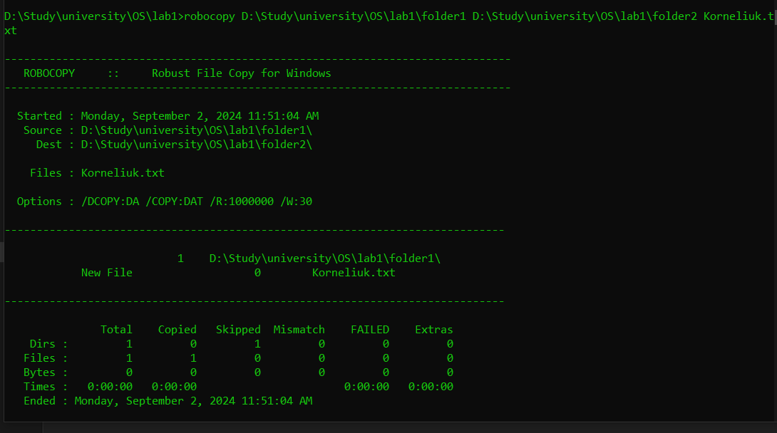

Задание 4

